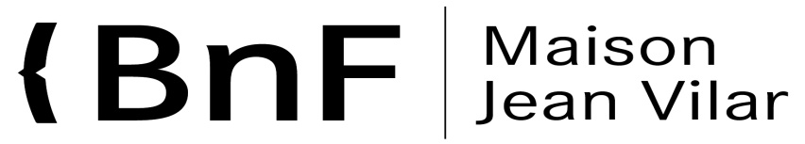

LA RELIURE D’ART FÊTE
LES 70 ANS DU FESTIVAL D’AVIGNON
Bulletin d’inscription à retourner avant le 29 octobre 2016 à
Annie PRIN
18 Boulevard Clemenceau
30400 Villeneuve lez Avignon

M/Mme/Mlle (entourer)
Prénom et Nom ……………………………………………………………………………………………….
Adresse complète ………………………………………………………………………..………………………
………………………………………………………………………………………………..
Relieur professionnel relieur non professionnel (entourer)
Téléphones fixe ……………………………………….. portable ……………………………………
E-mail ………………. ……………………………………………………
Nombre de reliures présentées ……………………
J’effectue mon règlement par chèque par virement (entourer)
En cas de désistement, de non présentation ou de non exposition de ma reliure ou mes reliures, quelle qu’en soit la raison, je ne percevrai aucun remboursement.

Reliures de conservation : nombre de fascicules ………….

